PRESSEMITTEILUNG
RIGK: Jan Bauer Mitglied der Geschäftsführung
Wiesbaden, September 2020 – Mit Wirkung zum 1. September 2020 hat der Verwaltungsrat der RIGK GmbH Jan Bauer zum Mitglied der Geschäftsführung bestellt. Der bisherige alleinige Geschäftsführer Markus Dambeck wurde zeitgleich zum Vorsitzenden der Geschäftsführung ernannt.
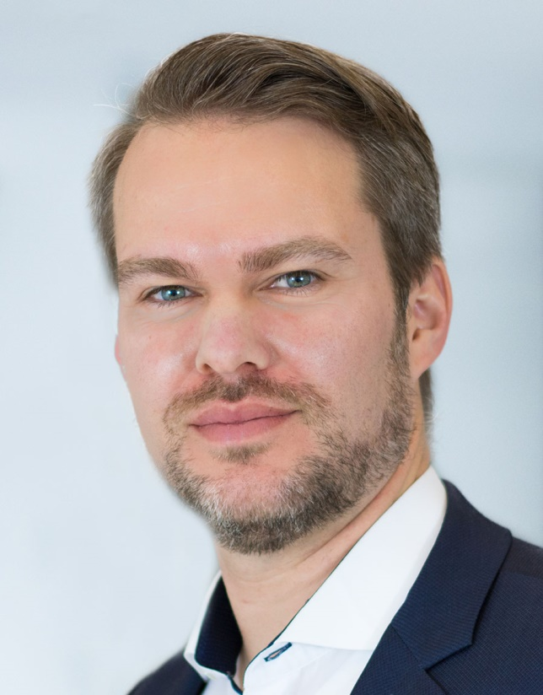 Jan Bauer ©RIGK
Der Betriebswirt Bauer kam 2006 zur RIGK, wo er zunächst im Bereich Marketing und Kundenbetreuung Branchenerfahrungen sammelte. Als Produktmanager leitete er anschließend den Aufbau des RIGK-PICKUP-Systems, des Systems ERDE sowie – nach der Prokura-Erteilung 2012 – der Zweigniederlassung der RIGK in Chile. Zugleich übernahm er die kaufmännische Leitung der RIGK in Deutschland. Seit 2019 ist Bauer Mitglied des Boards der European Association of Plastics Recycling and Recovery Organisations (EPRO).
„Die RIGK betätigt sich mit der Rücknahme und Kreislaufführung von Kunststoffen und Verpackungen in einem Themengebiet, das gerade in den letzten Jahren an Wichtigkeit und Relevanz hinzugewonnen hat“, so Bauer. „Der Weg zu einer effizienten und nachhaltigen Kreislaufwirtschaft für Kunststoffe hält noch viele Herausforderungen bereit. Wir freuen uns darauf, unsere Kunden bei diesem Veränderungsprozess in Richtung Nachhaltigkeit zu unterstützen.“
Über RIGK
Die 1992 gegründete RIGK GmbH organisiert als zertifiziertes Fachunternehmen für Zeichennutzer (Abfüller, Vertreiber, Händler und Importeure) die Rücknahme gebrauchter, restentleerter Verpackungen und Kunststoffe von deren deutschen Kunden und führt sie einer sicheren und nachhaltigen Verwertung zu. Darüber hinaus berät das Unternehmen bei der Erarbeitung individueller Rücknahme- und Recyclinglösungen. International ist RIGK in Rumänien und Spanien vertreten. Die rumänische Tochtergesellschaft (https://www.rigk.de/ueber-rigk/rigk-weltweit/internationale-beratung-projektarbeit/rigk-romania) übernimmt dort ebenfalls die Rücknahme und Verwertung gebrauchter Verpackungen und Kunststoffe. Gesellschafter der RIGK GmbH sind namhafte Hersteller von Kunststoffen und Packmitteln. RIGK GmbH ist seit 2006 Mitglied der EPRO, wo sie den Arbeitskreis für das Recycling von Kunststoffabfällen aus der Landwirtschaft gegründet hat. Gemeinsam mit der EPRO veranstaltet die RIGK das Internationale Recyclingforum Wiesbaden, das im November 2021 zum vierten Mal stattfinden wird (www.international-recycling-forum.de).

Weitere Informationen:  RIGK GmbH  Claudia Hoese  Friedrichstr. 6  D-65185 Wiesbaden  Tel.: +49 (0) 6 11/ 30 86 00-12  hoese@rigk.de; www.rigk.de | Redaktioneller Kontakt, Belegexemplare:  Konsens PR GmbH & Co. KG  Dr.-Ing. Jörg Wolters  Im Kühlen Grund 10  D-64823 Groß-Umstadt  Tel.: +49 (0) 60 78/93 63-0, Fax: -20  mail@konsens.de; www.konsens.de
Sie finden diese Presseinformation als doc-Datei sowie die Bilder in druckfähiger Auflösung zum Herunterladen unter www.rigk.de/wissenswert/presse

